**用户手册**

# 引言

编写目的：编写本用户手册目的是充分叙述本软件所能实现的功能及其运行环境，以便使用者了解本软件的使用范围和使用方法，为本软件的维护和更新提供必要的信息。

函数名解释： node_show：显示用户主界面

node_input：用户输入航班信息

node_output：显示航班信息

node_delete：删除航班信息

node_search：查询航班信息

node_modify：修改航班信息

node_sort：按用户需求排序

node_buy_ticket：购票

node_balabce：结算

init：初始化链表头节点

insert：在节点后面插入数据

insert_before：在节点前面插入数据

delete：删除指定节点

# 软件概述

本软件开发的目的：给机场调度一个方便快捷的航班管理工具，提高效率。

基本功能：1）信息录入

2）信息显示（按照起飞时间先后顺序显示）

3）信息查询（可根据不同的关键字进行查询）

按航班号查询

按出发站查询

按到达站查询

按价格查询

按起飞时间查询

按到达时间查询

按班期查询

按航空公司查询

4）信息修改（可根据不同的关键字进行修改）

5）信息删除（可根据不同的关键字进行删除）

6）信息排序（可根据不同的关键字进行排序）

7）购票（可选座）

8）结算

# 软件运行说明

###### 用户界面

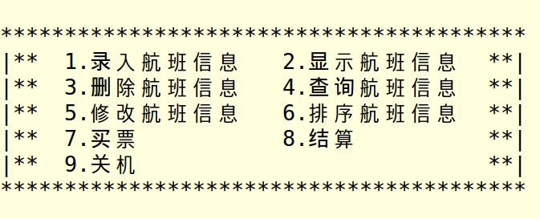

###### 录入航班信息

例如输入1：

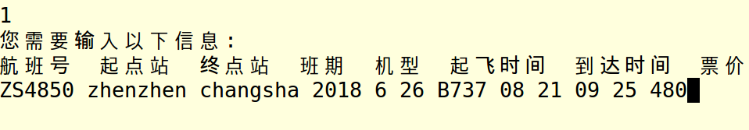

###### 显示航班信息

例如输入2：



###### 删除航班信息

例如输入3：

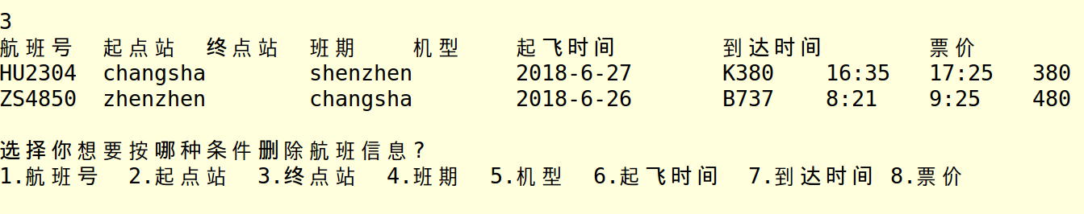

程序会判断用户数输入的数据是否存在，然后检查数据是否对应多个航班，并提示用户是否删除例如：

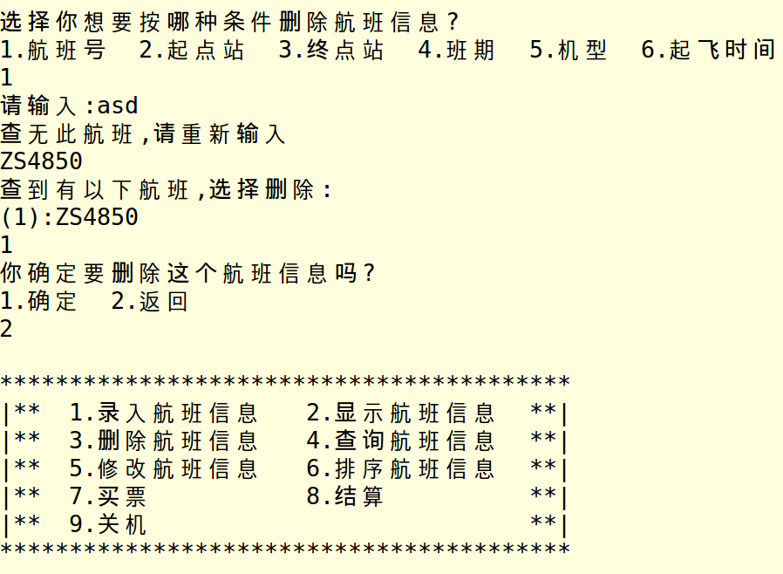

如果用户输入：1 会提示删除成功并返回主界面，然后查看航班信息，显示航班信息已删除。

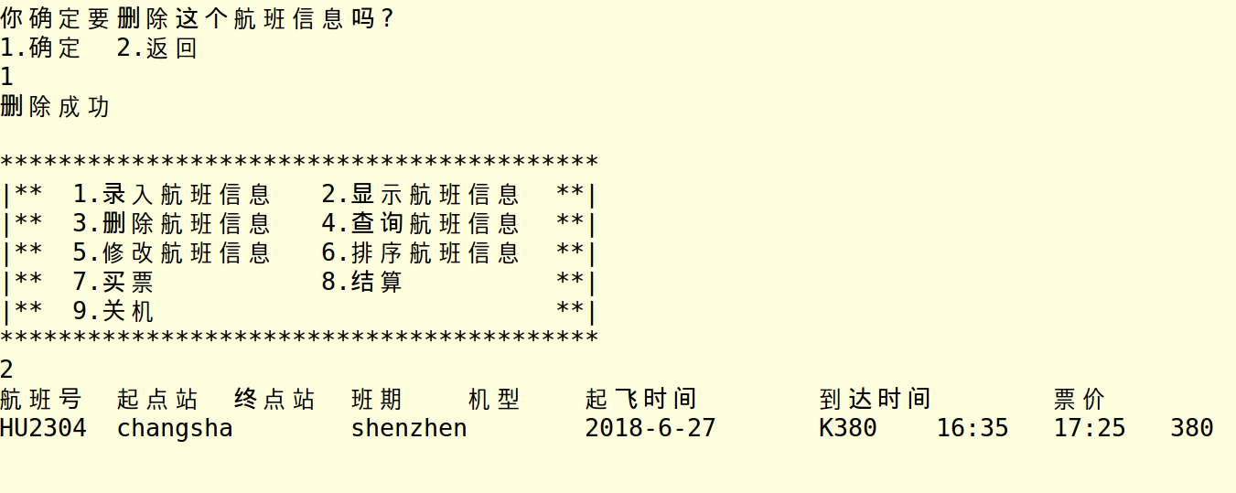

###### 查询航班信息

可按不同的关键字进行查询，同时程序会判断是否存在，例如输入4：

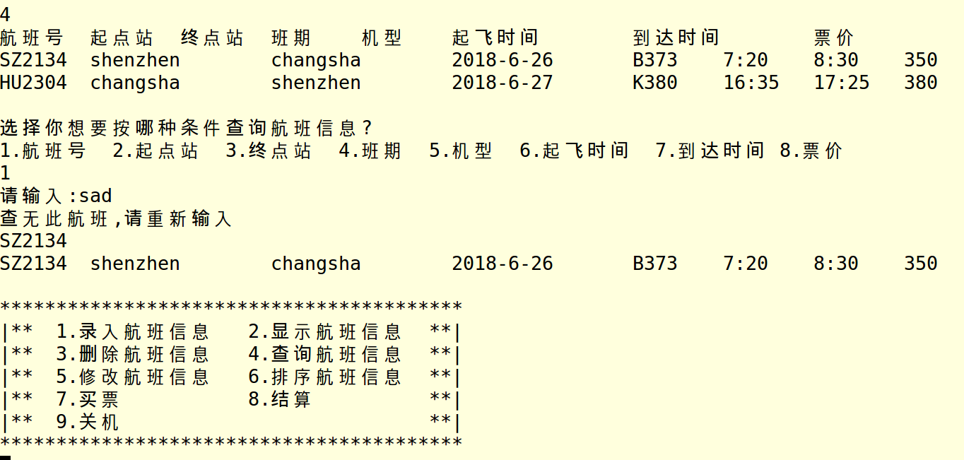

###### 修改航班信息

可按不同的关键字进行修改，同时程序会判断数据是否存在，然后检查数据是否对应多个航班，用户可自主选择修改哪趟航班的数据。

例如输入5：

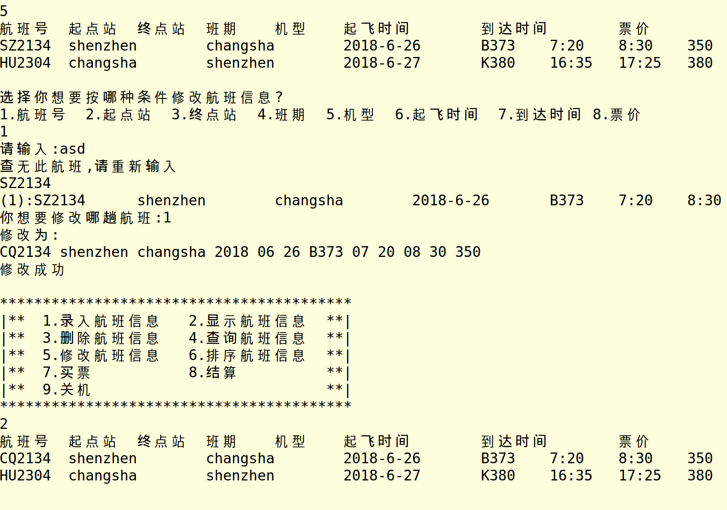

###### 航班信息排序

例如从输入6：

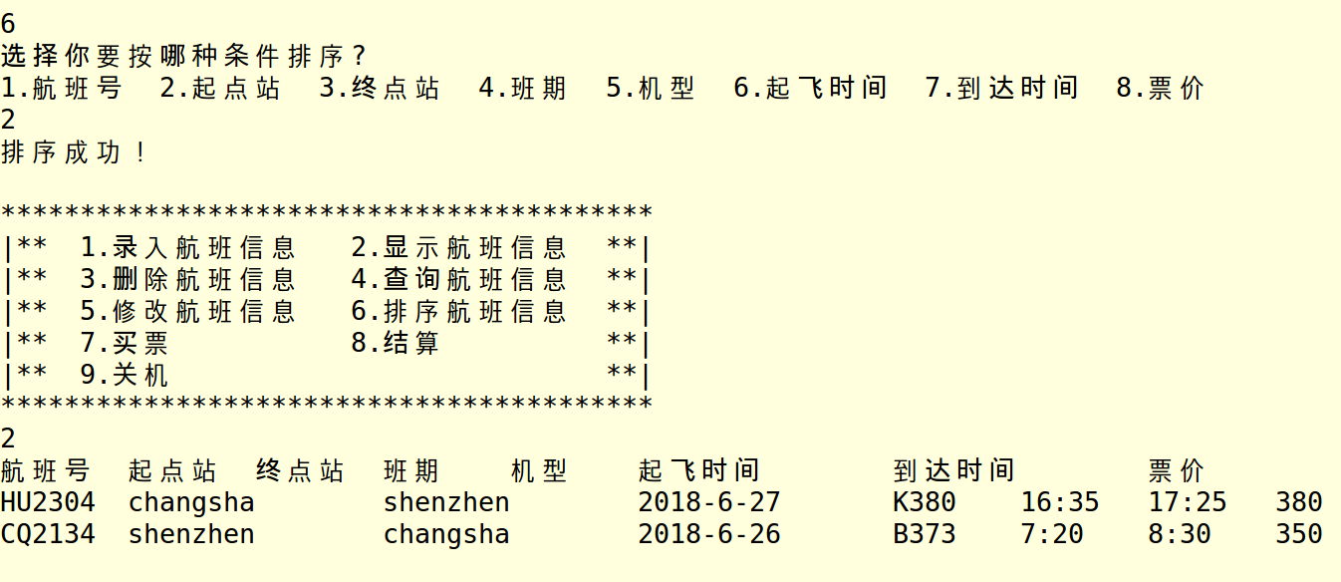

###### 购票

购票可以多次购买，程序会判断用户输入的航班号是否存在，并可以选择座位，判定是否座位已售，购票完成后提示去主界面结算，例如输入7：

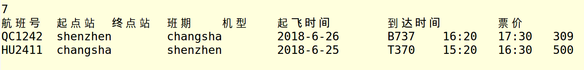

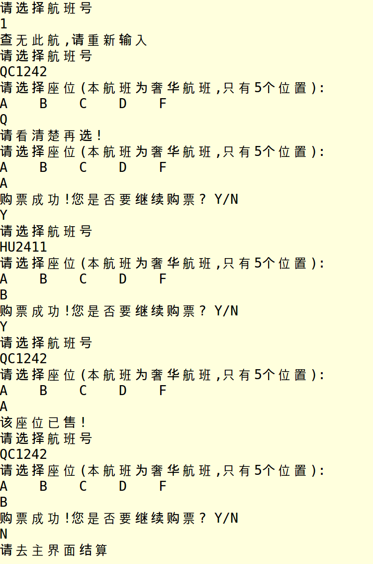

###### 结算

例如输入8，会显示以下信息：

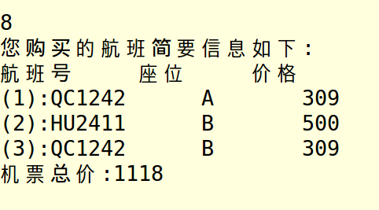

###### 关机

输入9：

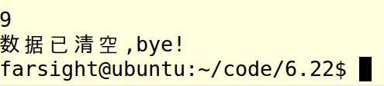

# 软件维护

请联系售后电话：███████ (用力刮开)

*******************************************************************************************

*********软件缺陷：购票遇到航班号相同时没加判断，敬请等待下一次更新！*********

*******************************************************************************************